电子秤专业语音芯片
1. 电子秤专业语音芯片的电气特性：
电源电压VDD：2.4～4.5V
静态电流： Isb ：≤2µA
工作电流： Iop ：2m A(no load)
音频输出方式： D/A输出（DAC输出）
工作温度：-20℃~＋80℃
封装形式：DIP8/SOP8
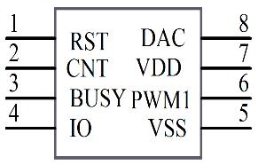

电子秤专业语音芯片管脚图
2．引脚功能：
脚号 | 名称 | 功能
1 | RST | 脉冲计数复位
2 | CNT | 脉冲触发信号
3 | BUSY | 工作状态反馈
4 | IO | NC
5 | VSS | 电源负
6 | PWM1 | NC
7 | VDD | 电源正
8 | PWM2/DAC | DAC 信号输出
表3.9 引脚功能表
注:NC脚悬空不接。
3. 原理图:
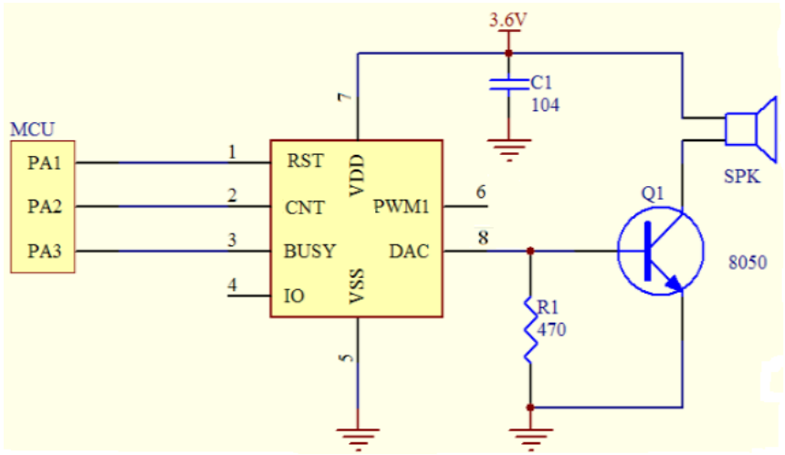
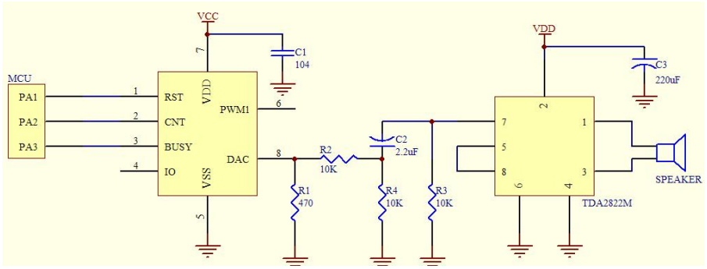
典型应用电路

外接功放应用电路
4.时序图:
每次发脉冲触发信号前先发RST复位脉冲计数器大于100us，等待100us后，再发触发信号,发第N个触发信号放第N段语音。

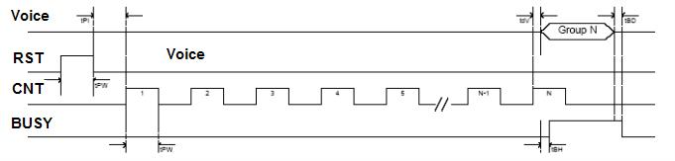

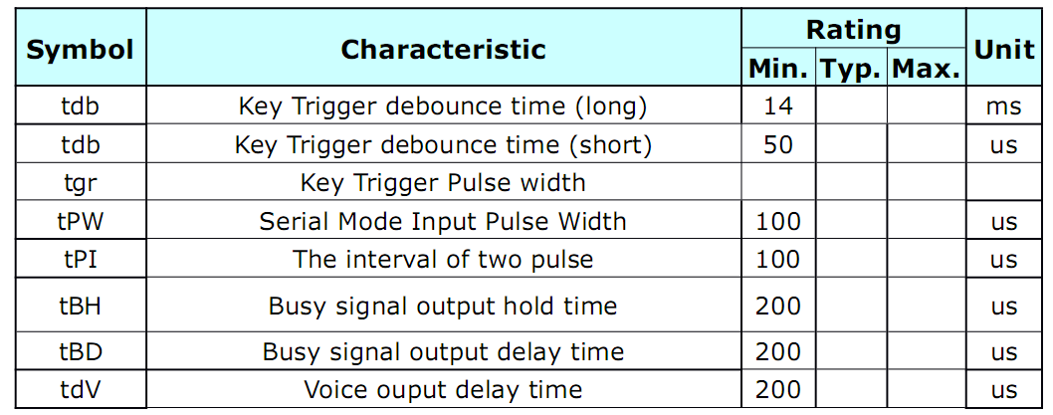

时序图
5.语音内容:
地址 | 语音内容 | 地址 | 语音内容
1 | 无 | 14 | 千
2 | 0 | 15 | 点
3 | 1 | 16 | 元
4 | 2 | 17 | 角
5 | 3 | 18 | 分
6 | 4 | 19 | 单价
7 | 5 | 20 | 公斤
8 | 6 | 21 | 金额
9 | 7 | 22 | 重量
10 | 8 | 23 | 总计
11 | 9 | 24 | 您好
12 | 十 | 25 | 谢谢
13 | 百 | 26
语音内容

